А.Сейдімбек атындағы ЖББ мектептің кәсіптік бағдар беру бағыты бойынша педагог-психологтың тренингісінің
АҚПАРАТЫ
А.Сейдімбек атындағы ЖББ мектептің 7-10 сынып оқушыларымен қараша айында «Мен таңдаған жол» тақырыбында психологиялық кеңес өткізілді.
Кеңес барысында әуелі жоспармен танысу басталды.
І. Кіріспе сөз
ІІ. Мамандық таңдаудың қыр-сыры (тренингтер)
ІІІ. Қорытынды сөз
Жоспармен таныстырылғаннан кейін оқушылар «Кіріспе сөз» айтылып, «Мамандықтың бәрі жақсы» жаттығуы жүргізілді.
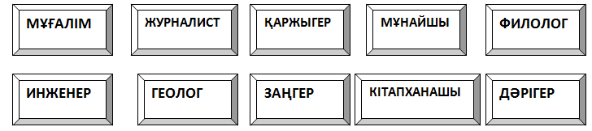
Оқушылармен «Мамандықтың сыры» жаттығуы жасалды. Оқушыларға таңдаған мамандықтарының сыры, ерекшелігі айтылып, түсіндірілді.
Оқушылардың өмір туралы, мамандықтары туралы көзқарасын дамыту мақсатында «Баспалдақ» жаттығуы жасалды.
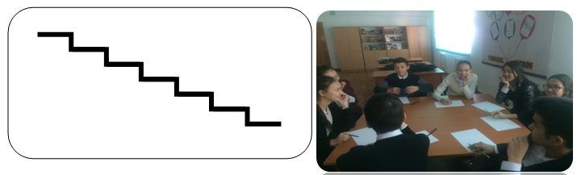
Мамандықты дұрыс таңдау - табысты өмірдің кілті. Сондықтан сіздерге мамандық таңдау жолында адаспай, өмірден өз орындарыңызды тауып, дүниенің бір кірпіші болып қалануларыңызға шын жүректен тілектеспіз
Көк жүзіне алаулы,
Міндет емес ай болу.
Ең бастысы қалаулы,
Кәсібіңе сай болу!
Ең қиын мамандық - адам боп қалу» демекші мамандық таңдауда адаспай, адамдық биіктен аласармай, жақсы азамат болуларыңа тілектеспін.
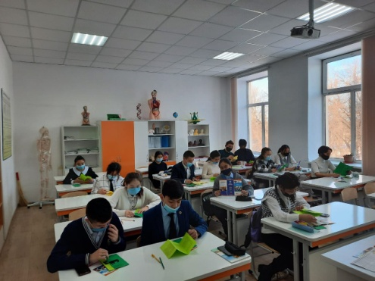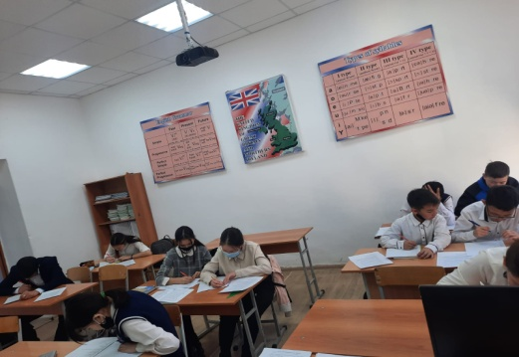

Педагог-психолог:Шагирова А.Д.

